KHUNG KẾ HOẠCH BÀI DẠY
BÀI 4: Excel 1. TÊN BÀI: Có cách nào để điều khiển robot từ xa?
Môn học: Robotics

I. MỤC TIÊU
1. Về kiến thức
- Nêu được sự khác nhau giữa các cách thức kết nối không dây: Wifi và Bluetooth.
- Nêu được các chức năng của bộ điều khiển từ xa RC-300 và cách sử dụng.
2. Về năng lực
- Lắp ráp được robot Súng đại bác trong Robotics.
- Năng lực giao tiếp và hợp tác: Trao đổi, thảo luận để thực hiện các nhiệm vụ học tập.
- Năng lực giải quyết vấn đề và sáng tạo: Sử dụng các kiến thức đã học và các mảnh ghép còn lại để sáng tạo những đồ vật xung quanh robot.
3. Về phẩm chất
- Nghiêm túc, tập trung, tích cực chủ động.
II. THIẾT BỊ DẠY HỌC VÀ HỌC LIỆU
- Thiết bị ROBOTIS OLLO Excel 1.
- Slide giảng dạy OLLO Excel 1 – 4.
- Bài giảng, sách hướng dẫn lắp ráp.
III. TIẾN TRÌNH DẠY HỌC
1. Khởi động (Let’s think)
- Mục tiêu: Nêu được sự khác nhau giữa cách thức kết nối không dây: Wifi và bluetooth.
- Nội dung: Học sinh xem video (https://youtu.be/_no1bLes4zk) và thảo luận theo nhóm trả lời câu hỏi.
- Sản phẩm hoạt động: Câu trả lời của HS.
+ Câu hỏi 1: Nêu các cách thức kết nối không dây được nhắc tới trong video?
Đáp án: Wifi và bluetooth.
+ Câu hỏi 2: Nêu sự khác nhau giữa wifi và Bluetooth?

Bluetooth | Wifi
Dùng để kết nối các thiết bị với nhau để trao đổi dữ liệu. Trong cùng một thời điểm chỉ có thể kết nối được với một thiết bị khác.  Tốc độ truyền chậm hơn và phạm vi phủ sóng ngắn hơn (dưới 10m). | Dùng để kết nối các thiết bị với internet. Trong cùng một thời điểm có thể kết nối được với nhiều thiết bị.  Tốc độ truyền nhanh hơn và phạm vi phủ song dài hơn (30 -90m).
- Tổ chức thực hiện:
+ GV cho HS xem video và trả lời câu hỏi.
+ HS lắng nghe và trả lời câu hỏi, GV lắng nghe, nhận xét và giới thiệu thêm một cách kết nối không dây: Hồng ngoại: Chủ yếu sử dụng trong điều khiển tivi, đồ gia dụng…

2. Kiến thức (Let’s learn)
- Mục tiêu: Nêu được cách thức sử dụng bộ điều khiển từ xa RC-300.
- Nội dung: HS được cung cấp tay điều khiển và tìm hiểu dựa trên những gợi ý của GV.
- Sản phẩm hoạt động: Câu trả lời của học sinh.
- U/L/D/R di chuyển tiến, lùi, trái, phải.
- 1/2/3/4/5/6 nút chức năng.
- Tổ chức thực hiện:
+ GV phát cho HS bộ điều khiển RC-300.
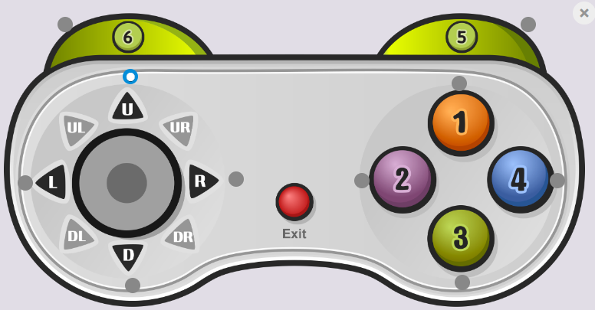
+ HS nghiên cứu dựa trên gợi ý của GV.
3. Luyện tập (Let’s build)
- Mục tiêu: Củng cố, luyện tập kiến thức, lắp ráp robot.
- Nội dung: Lắp ráp robot theo các bước hướng dẫn trong sách.
- Sản phẩm hoạt động: Sản phẩm robot của HS.
- Tổ chức thực hiện:
+ GV yêu cầu HS mở hộp, lựa chọn các mảnh ghép và lắp ghép theo hướng dẫn trong sách. Lưu ý cách sử dụng chốt trong suốt
+ Học sinh tiến hành lắp robot Súng đại bác.

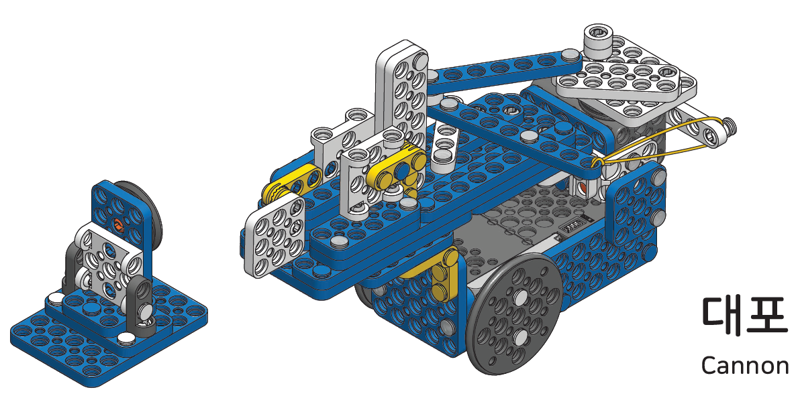
4. Vận dụng (My own robot)
- Mục tiêu: Vận dụng các kiến thức đã học để sáng tạo thêm các sản phẩm khác.
- Nội dung: HS vận dụng các kiến thức, trí tưởng tượng và các mảnh ghép còn lại trong hộp để sáng tạo, lắp ráp thêm các vật trang trí cho robot.
- Sản phẩm hoạt động: Sản phẩm robot sáng tạo của HS.
- Tổ chức thực hiện:
+ GV hướng dẫn HS lắp ráp sáng tạo thêm cho robot.
+ HS tiến hành lắp ráp, sáng tạo dựa trên những gợi ý của GV và những mảnh ghép còn trong hộp.
5. Tự học (Let’s move)
- Mục tiêu: Vận hành được robot đã lắp.
- Nội dung: HS vận hành robot vừa lắp, chơi với robot.
- Tổ chức thực hiện:
+ GV tổ chức cho HS chơi với robot sau khi lắp xong.
+ HS tự chơi với robot.
6. Tự kiểm tra (Let’s check)
- Mục tiêu: HS tháo được chốt, sắp xếp ngăn nắp các mảnh ghép vào trong hộp.
- Nội dung: HS tháo chốt, sắp xếp các mảnh ghép.
- Tổ chức thực hiện:
+ GV cho HS tháo chốt.
+ HS tiến hành tháo robot, sắp xếp ngăn nắp các mảnh ghép vào trong hộp, dọn dẹp bàn ghế quanh vị trí ngồi.

